**Міністерство освіти і науки України**

**Національний технічний університет України**

**“Київський політехнічний інститут ім. Ігоря Сікорського”**

**Факультет прикладної математики**

**Кафедра спеціалізованих комп’ютерних систем**

**Лабораторна робота № 1**

з дисципліни «Бази даних і засоби управління»

«Ознайомлення з базовими операціями СУБД PostgreSQL»

Виконав:

студент групи КП-73

Заяць Євген Євгенович

Перевірив:

Київ 2019

*Метою роботи* є здобуття практичних навичок створення реляційних баз даних за допомогою PostgreSQL.

*Завдання роботи* полягає у наступному:

1. Ознайомитись із інструментарієм PostgreSQL та pgAdmin 4;
2. Провести аналіз та опис предметної галузі;
3. Розробити модель «сутність-зв’язок» предметної галузі, обраної студентом самостійно, відповідно до пункту «Вимоги до ER-моделі»;
4. Перетворити розроблену модель у схему бази даних (таблиці) PostgreSQL та внести декілька рядків даних у кожну з таблиць засобами pgAdmin 4.

**Опис предметної галузі**

При проектуванні бази даних "Бібліотека" можна виділити такі сутності: Читач (Reader), Автор (Author), Книга (Book), Абонемент (Subscription).

У автора може бути декілька книг(один до багатьох).

У читача може бути декілька абонементів(один до багатьох).

Багато абонементів можуть надавати доступ до багатьох книг(багато до багатьох).

Багато читачів може прочитати багато книг(багато до багатьох).

**Концептуальна модель учбової предметної області   
"Рекламна База"**

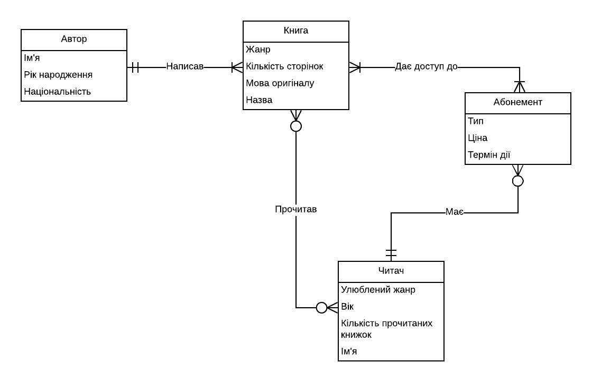

**Опис структури БД**

**“Рекламна База”**

|  |  |  |
| --- | --- | --- |
| Сутність | Атрибут | Тип (Розмір) |
| Reader (вміщує інформацію про читача) | rid – унікальний ID читача в БД  name – ім’я читача  favourite_genre – улюблений жанр читача  age – вік читача  readed_books_count – к-сть прочитаних книг читачем | Числовий  Текстовий  Текстовий  Числовий  Числовий |
| Author (вміщує інформацію про автора книги) | aid – унікальний ID автора в БД  name – ім’я автора  birth_date – дата народження  nationality – національність | Числовий  Текстовий  Дата та час  Текстовий |
| Book (вміщує інформацію про книгу) | bid – унікальний ID книги  title – назва книги  pages_count – кількість сторінок  genre – жанр  original_language – мова оригіналу  author – посилання на автора книги | Числовий  Текстовий  Числовий  Текстовий  Текстовий  Числовий |
| Subscription (вміщує інформацію про абонемент) | sid – унікальний ID абонемента  type – тип абонемента(дитячий, на фантастику, …)  price – ціна абонементу(в місяць)  validity – термін дії  owner – посилання на власника(читача) | Числовий  Текстовий  Текстовий  Текстовий  Числовий |
| Reader Book(вміщує інформацію про те які книги прочитав читач) | r_b_id – унікальний ID запису  r_b_rid – ID читача  r_b_bid – ID книги | Числовий  Числовий  Числовий |
| Subscription Book (вміщує інформацію про те на які книги дає доступ абонемент) | s_b_id – унікальний ID запису  s_b_sid – ID абонемента  s_b_bid – ID книги | Числовий  Числовий  Числовий |

**Фотографії таблиць з БД**



